Rüzgarın Yaramazlığı Masalı
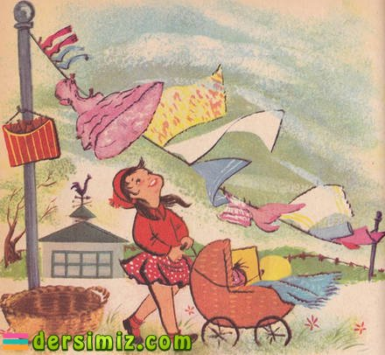
Polonya Masalı

Söğütlü köyde herkes rüzgardan şikayetçiydi.

Yaşlı dede, ekmek pişirdiği fırında ateşi söndürdüğü için kızıyordu rüzgara.

Yaşlı nine, sokağa çıkmasına izin vermediği için içerliyordu. Ayakkabıcı ustası, dükkanının pencere pervazları arasındaki deliklerden içeri girip soğuttuğu için sinir oluyordu.

Topal bahçıvan, bahçedeki çiçekleri kırdığı için öfkeleniyordu.

Köyde sadece küçük çocuk seviyordu rüzgarı:

"Anneciğim, gel bak rüzgar ne tatlı esiyor."

"O tatlı değil yavrucuğum. Hınzırın tekidir rüzgar. Onun insafsızlığından bu yıl hiç ürün vermeyecek bitkiler. Çünkü bitki tozlarını çok uzağa götürüyor. Belki ekmeğimiz bile olmaz bu yıl."

Ekmek lafı küçük çocuğa rüzgarı unutturmaya yetmişti bile:

"Anneciğim bana yağlı ekmek verir misin?"

Rüzgar ise kimsenin kendisini sevmediği bu köyü terk etti. "Gerçekten de beni sevmemekte haklılar." diye düşündü.

"Islık çalar gibi eserim, fırtına olur kükrerim.

Benden korkuyorlar, bu doğru. Ama başka nasıl davranılır bilemiyorum. Ne yapabilirim?"

Rüzgar, horozun yanına gitti. Ondan kendisine şarkı söylemeyi öğretmesini istedi. Ama horoz sadece ötmesini biliyordu. Kurbağaya gitti; o da yardım edemedi. Çaresiz kırlarda dolaşırken karşısına bir korkuluk çıktı. Ama bu korkuluk ekinlerin ortasına yerleştirilip, kuşları kaçırması gereken diğer korkuluklar-dan farklıydı.

Güzel bir genç kız gibi giydirilmişti bu korkuluk. Başında zarif bir şapka, ayaklarında ipek eteklik vardı.

Rüzgar bu güzel kıza yaklaşmaktan korktu: Önce hanımeline gitti, ondan güzel kokular aldı. Sonra kıza yaklaştı. Ama o kadar tedirgindi ki acemilikle gerektiğinden fazla esti.

Kızın şapkası uçtu, etekleri havalandı.

Rüzgar çok utandı. Korkup kızla konuşamadan oradan uzaklaştı.

Ağlamaklı oldu, köye dönmeye karar verdi.

Yolda buğday tarlasında küçük çocuğu gördü.

Annesi tarlada çalışıyor, ekin topluyordu. Küçük çocuk için ağaca bir salıncak kurmuştu.

Çocuk salıncakta uyuyordu.

Rüzgar kendisini seven tek insan olan küçük çocuğu görünce çok sevindi. Onu da sevindirmek istedi. Usul usul esmeye başladı.

O kadar tatlı ve uysal esiyordu ki, bütün ekinler başlarını diktiler. Başaklar açıldı. Artık küçük çocuğun annesi daha rahat çalışabilirdi.

Küçük çocuk ise bunlardan habersiz tatlı tatlı uyuyordu. Rüyasında rüzgarla oynuyordu.

"Her Güne Bir Masal"
Derleyen ve çeviren: Tarık Demirkan
Doğan Kardeş Kitaplığı (YKY Yayınları)
Şubat 2000

